Velocidad, dirección del viento y temperatura de Madrid
Barraza Torres Jesús Daniel
Hoy, a 3 de junio de 2026 a las 10pm hora de Madrid:
https://api.open-meteo.com/v1/forecast?latitude=40.4169&longitude=3.7033&t =temperature_2m,wind_speed_10m,wind_direction_10m
Temperatura: 21.5°C
Velocidad: 7.4 km/h
Dirección: 219°

Prueba en póstman
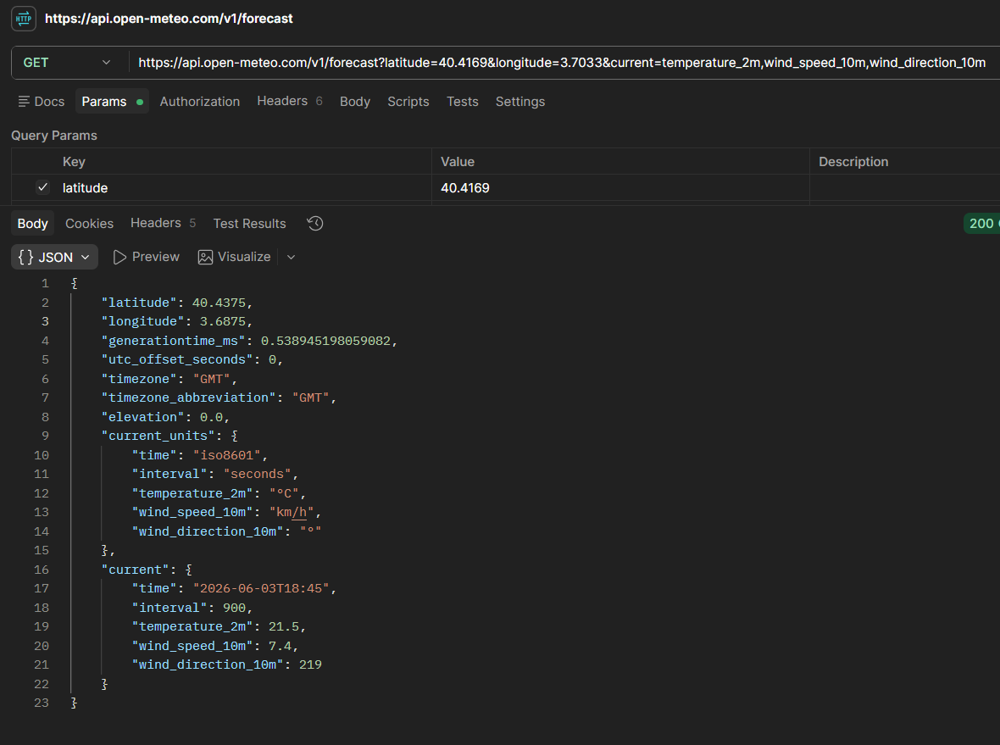

Búsqueda en internet
